**Завдання:**

1. Налаштуйте середовище розробки .NET MAUI за допомогою Visual Studio 2022, включно з пакетом .NET 6 SDK.

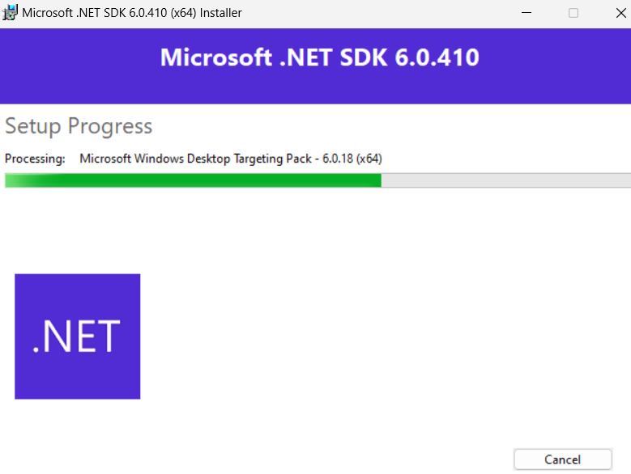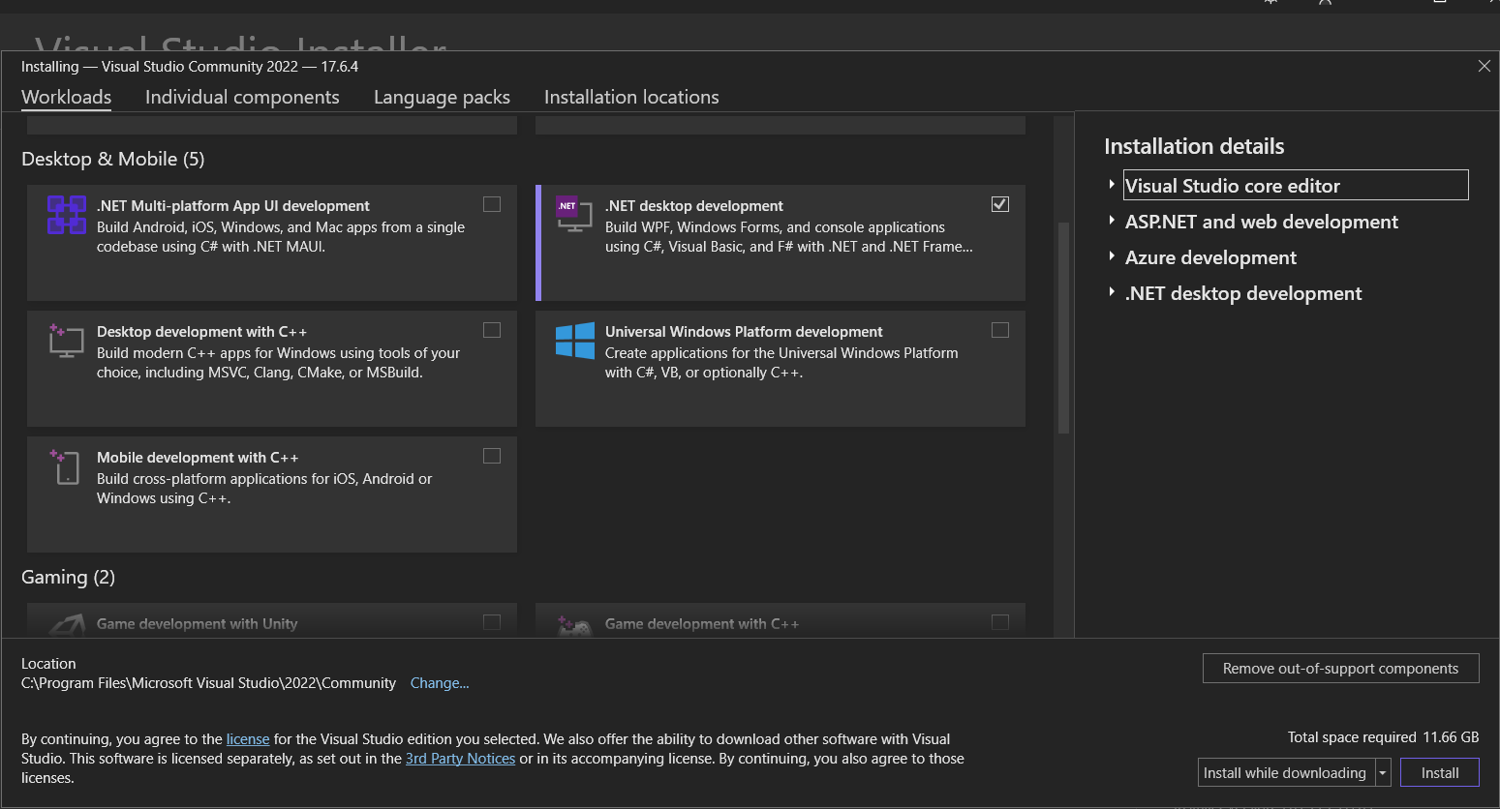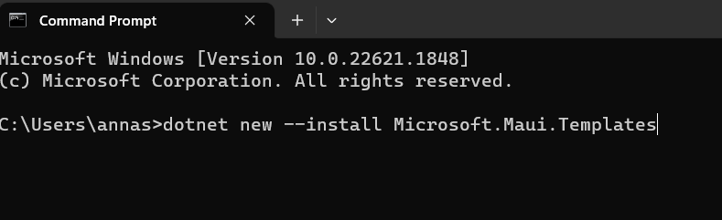

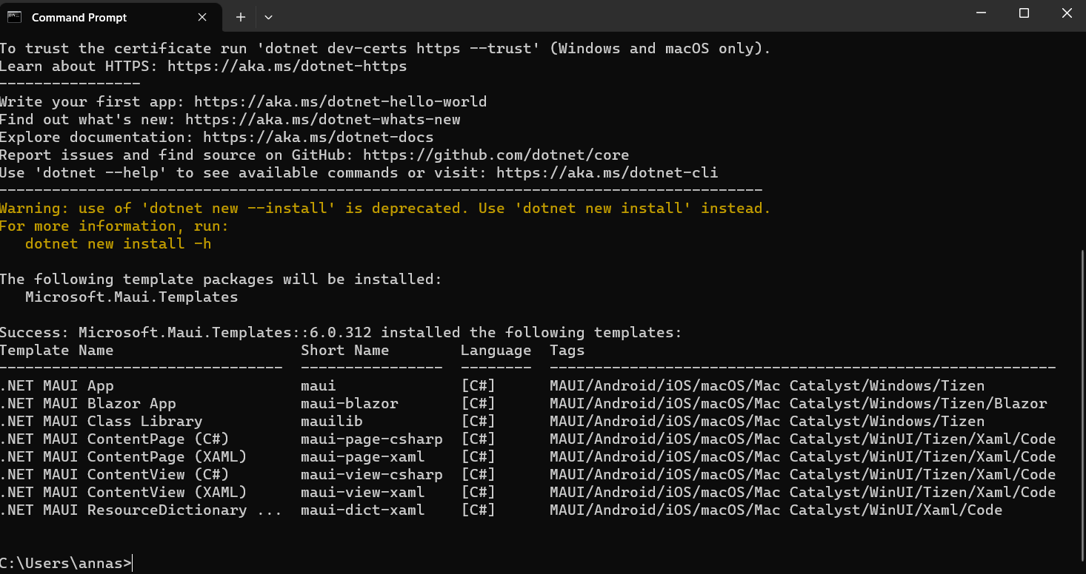

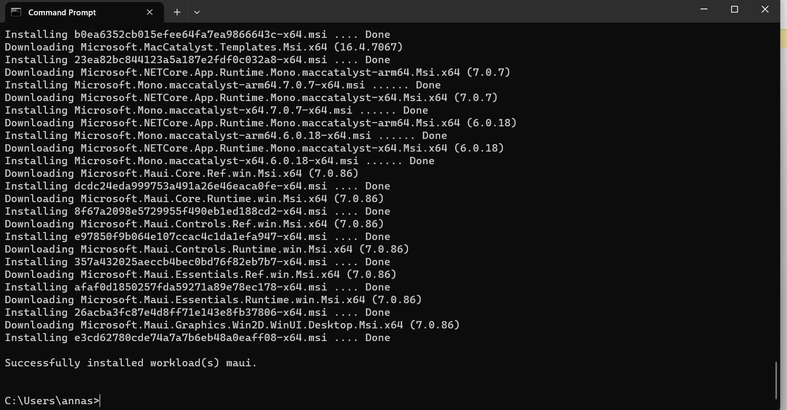

1. Створіть просту програму .NET MAUI з інтерфейсом користувача на основі XAML і основними елементами керування.

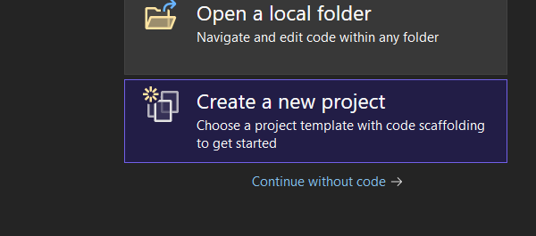

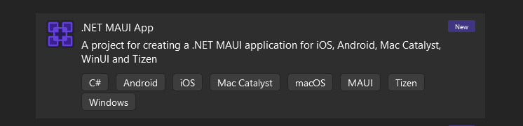

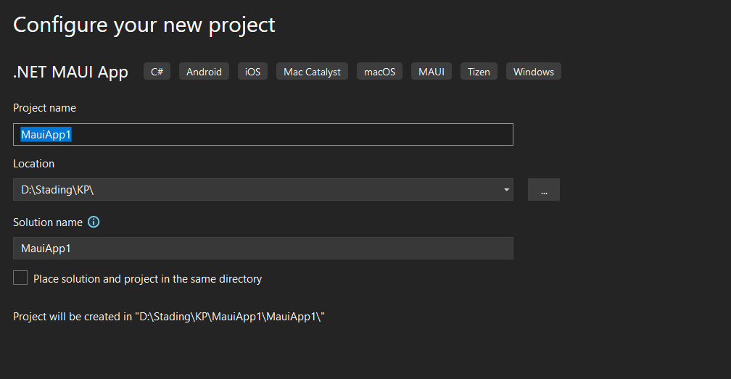

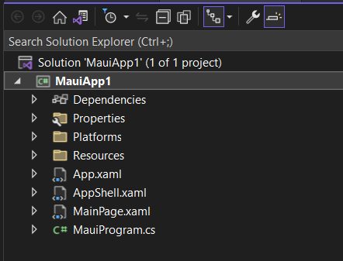

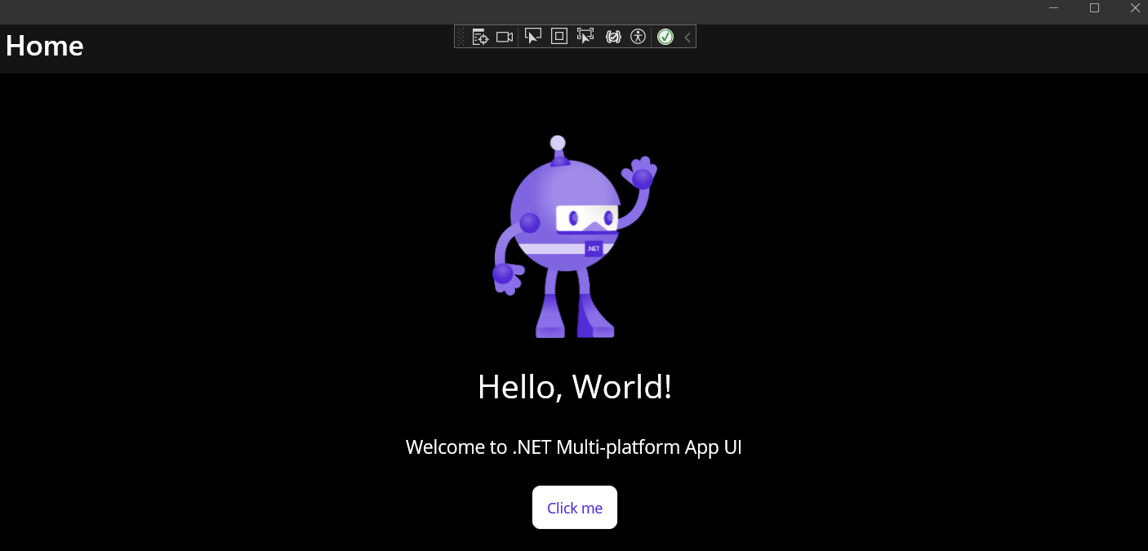

1. Реалізуйте шаблон MVVM у своєму додатку за допомогою прив'язки даних, ViewModel та навігації.

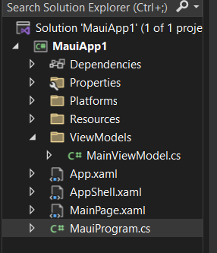

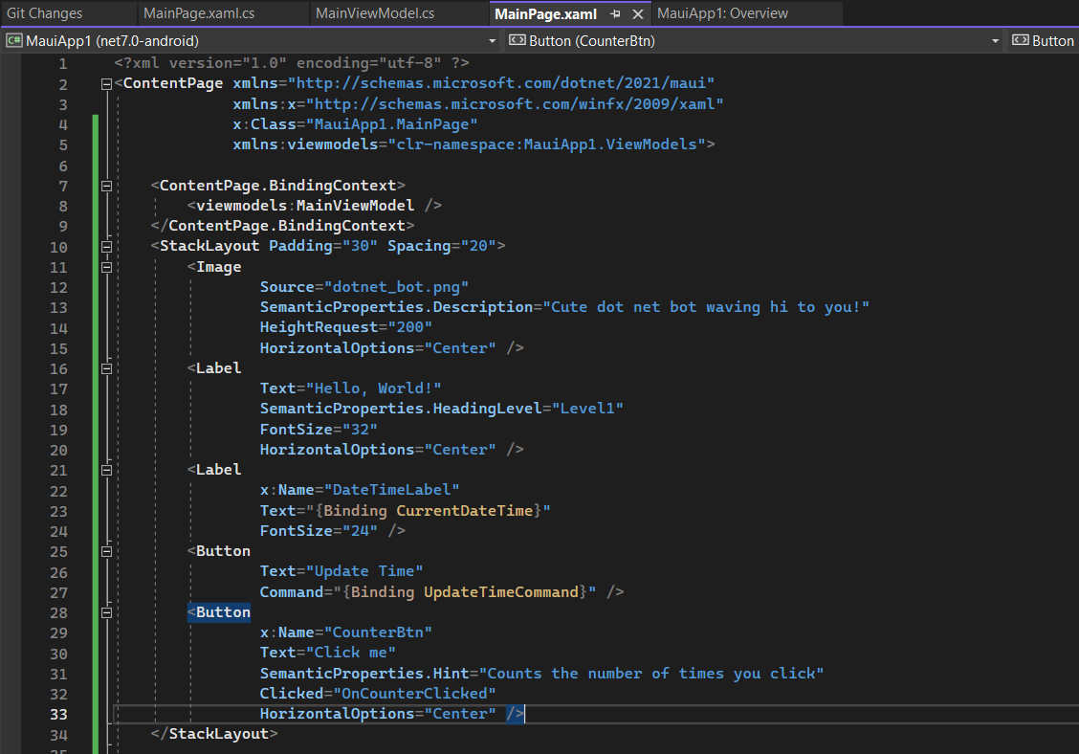

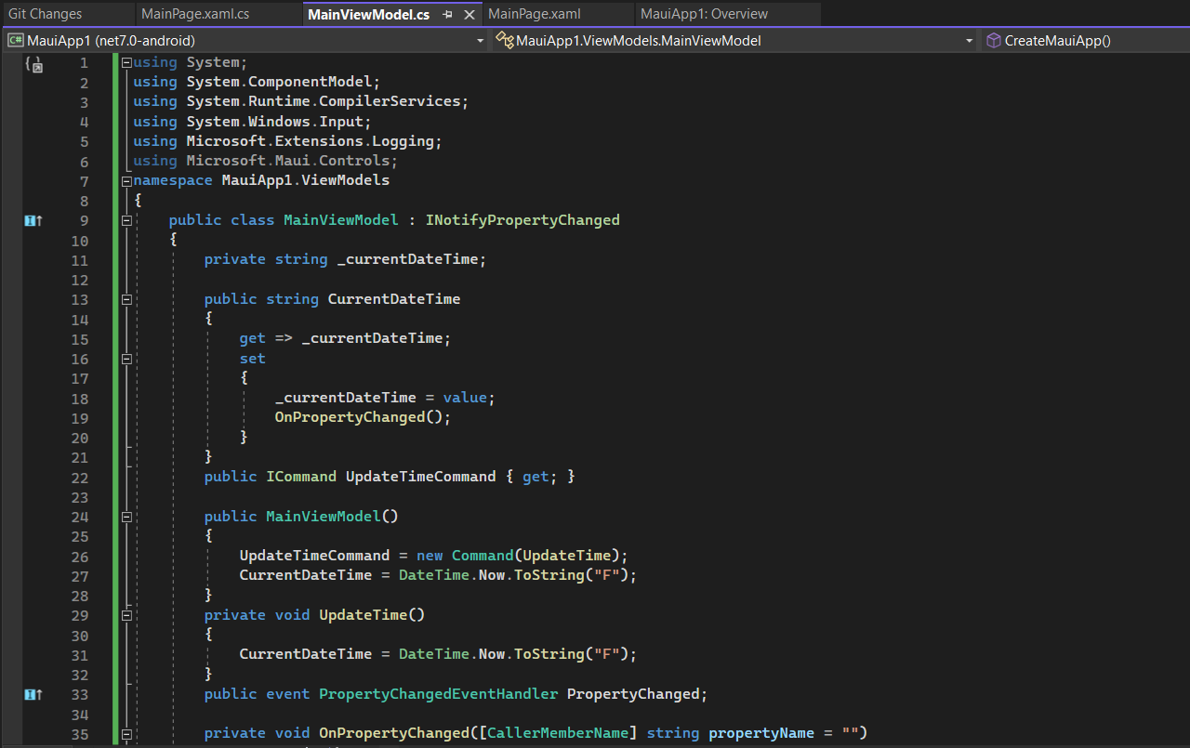

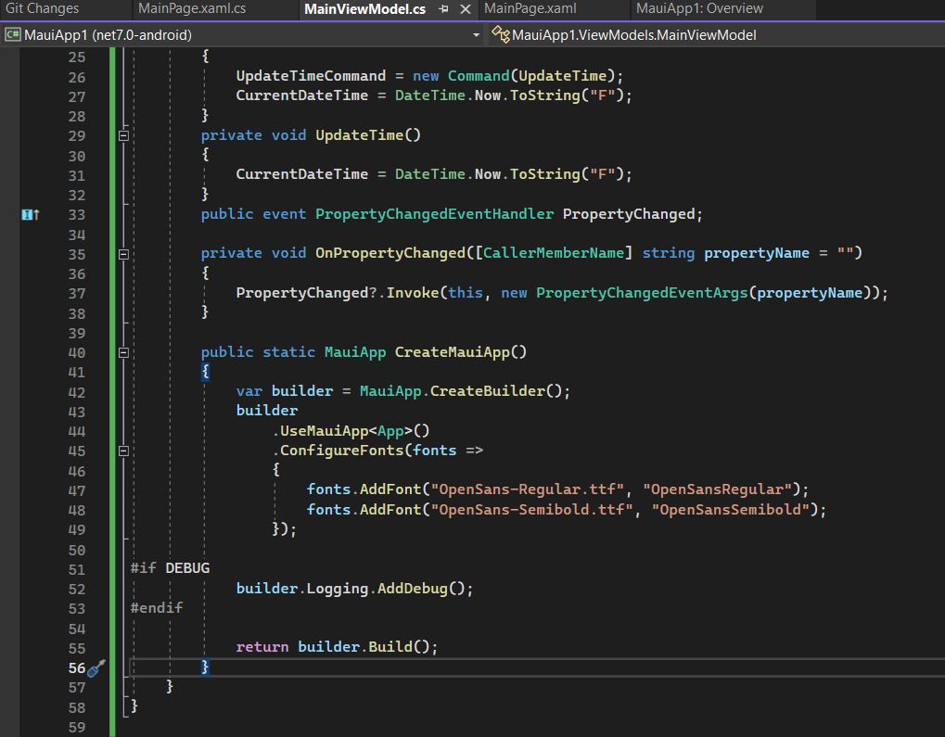

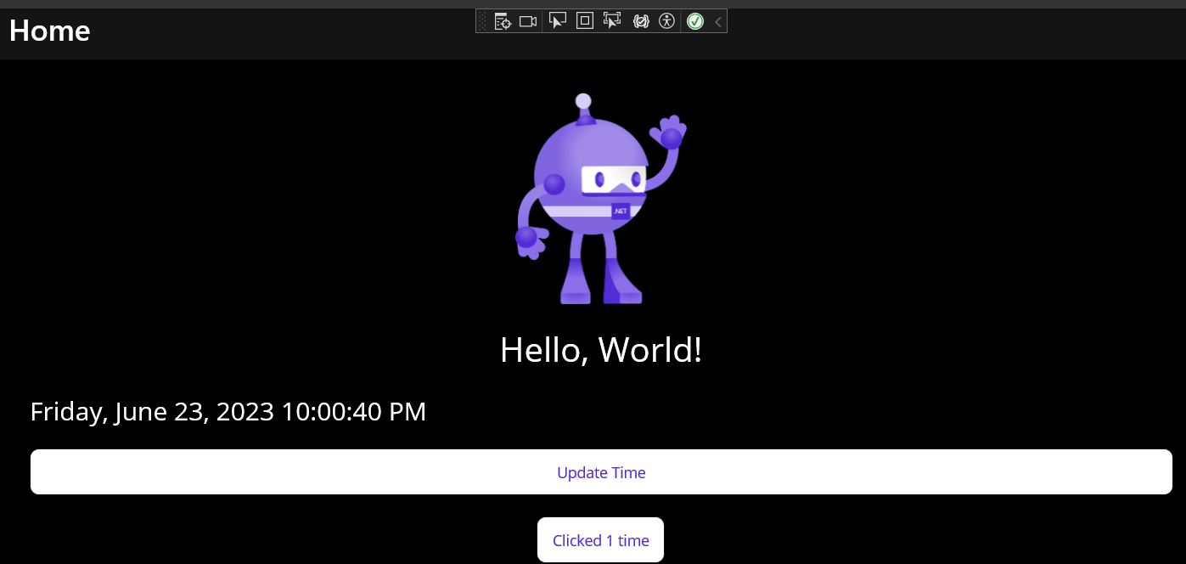

1. Налаштуйте вигляд та поведінку елементів керування .NET MAUI.

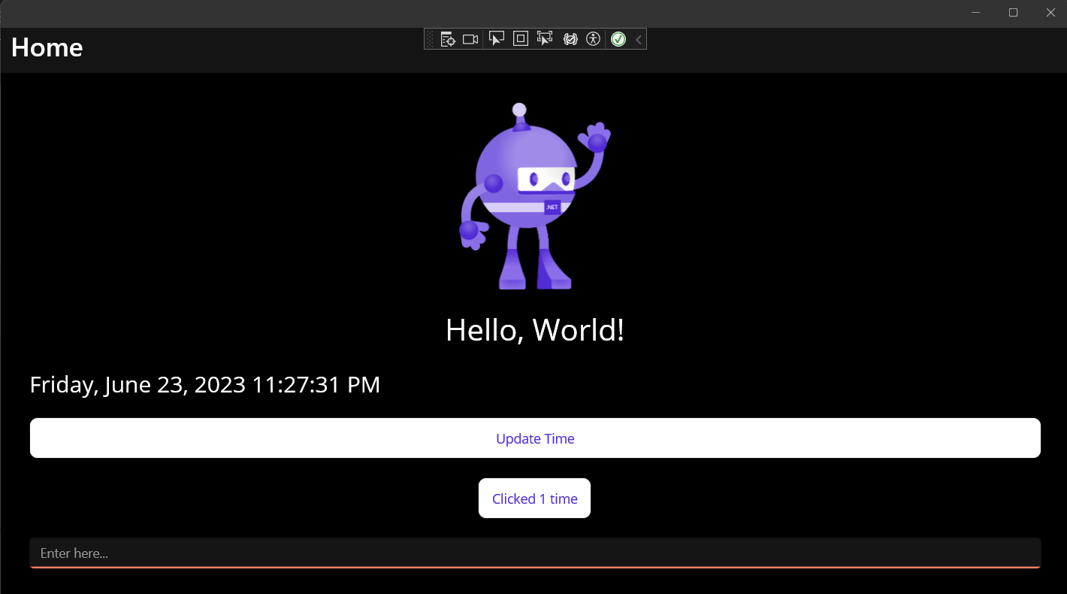

1. Створіть користувацький(custom) елемент керування та використовуйте користувацькі візуалізатори(renderers), щоб забезпечити особливості для конкретної платформи.

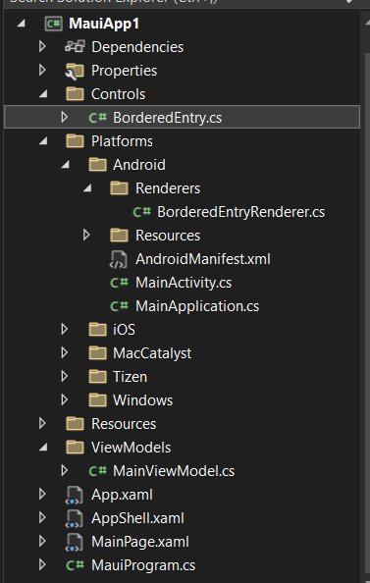

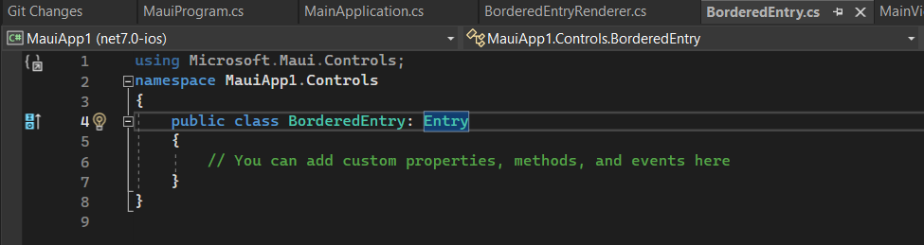

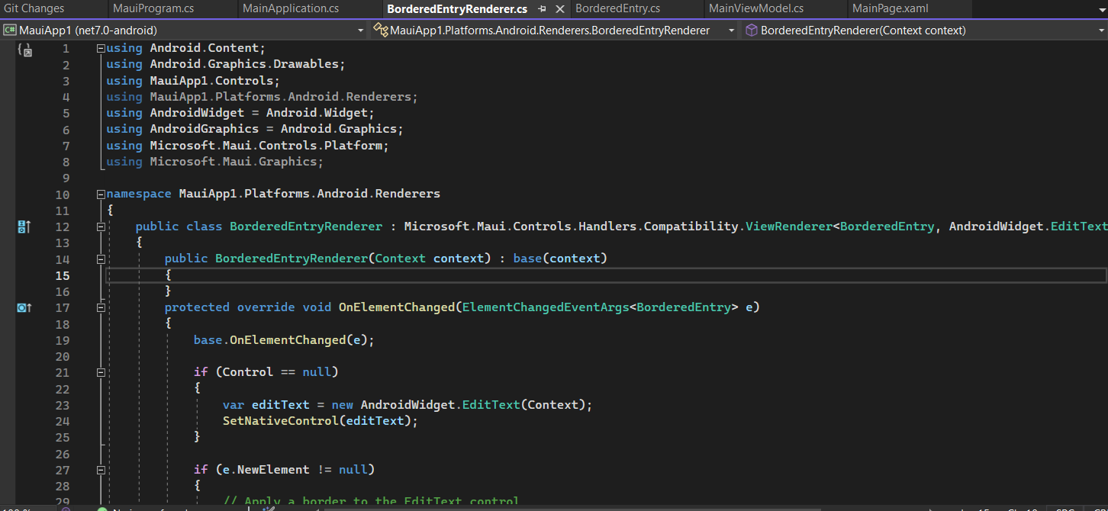

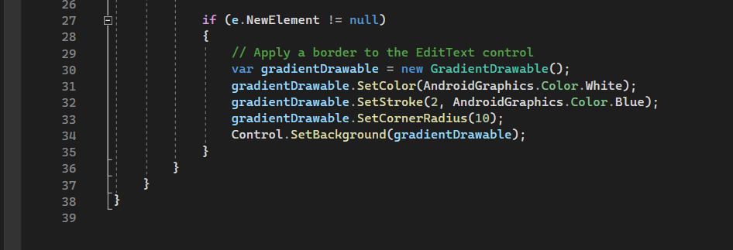

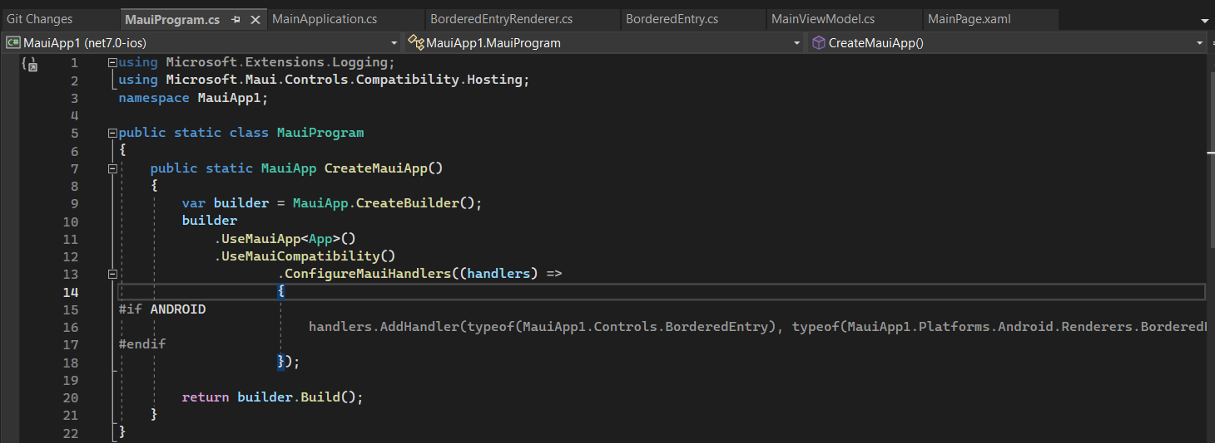

1. Отримайте доступ до власних(native) функцій пристрою за допомогою .NET MAUI Essentials і коду для конкретної платформи.
2. Використовуйте API RESTful та зберігайте дані локально за допомогою SQLite.

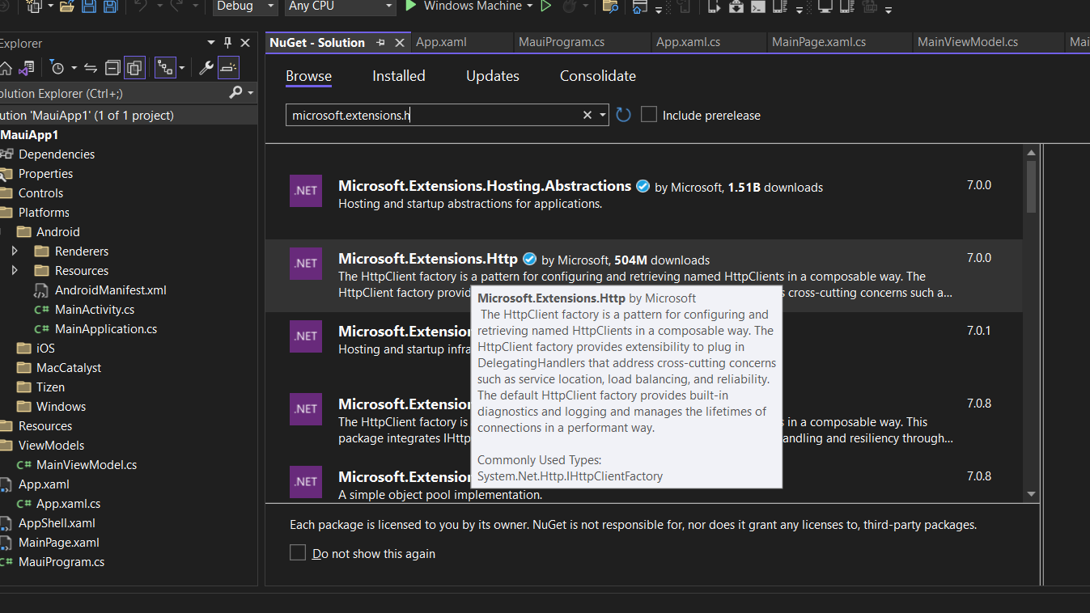

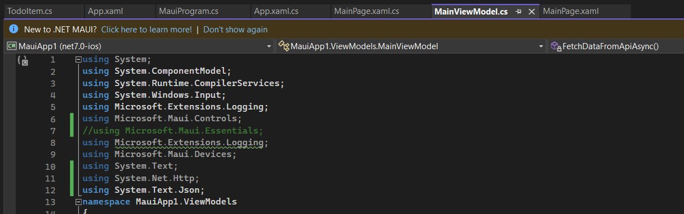

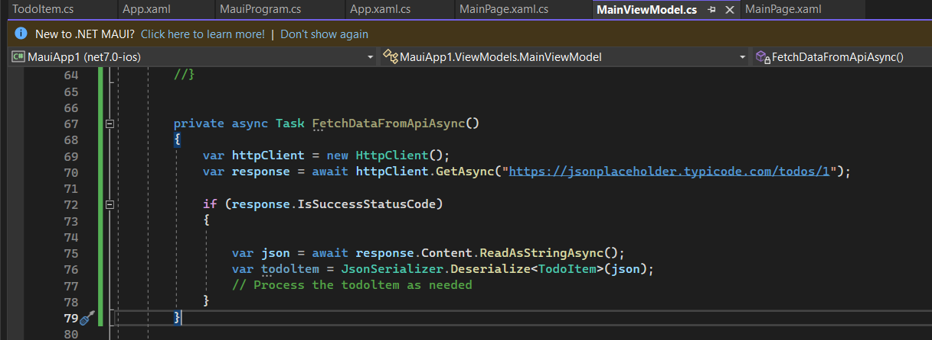

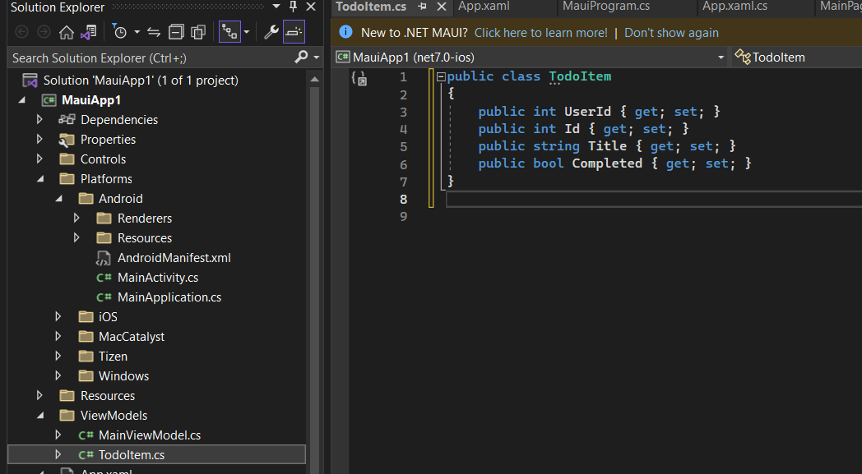

1. Оптимізуйте продуктивність програми .NET MAUI за допомогою найкращих практик та інструментів профілювання.

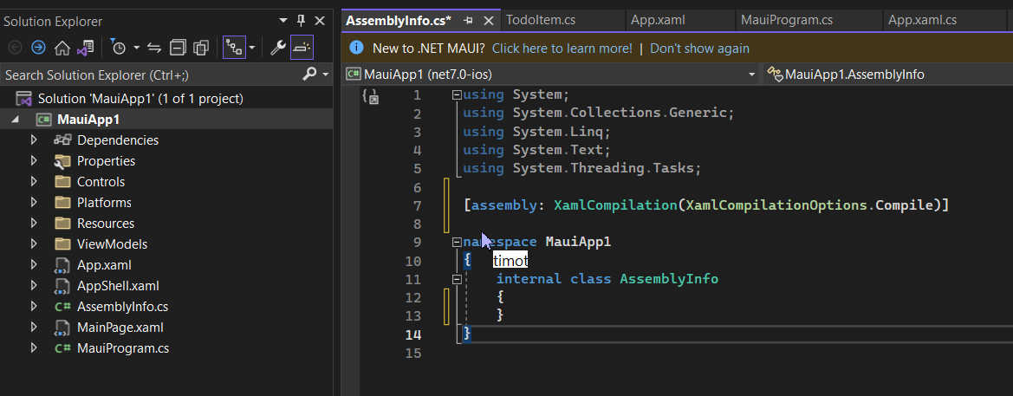

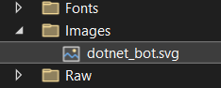

1. Напишіть модульні тести для загальної бізнес-логіки та тести інтерфейсу користувача для свого додатка за допомогою MAUI Test.

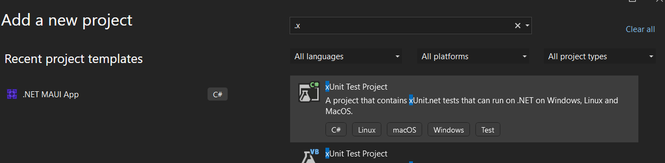

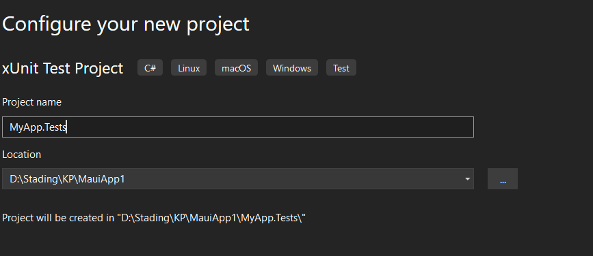

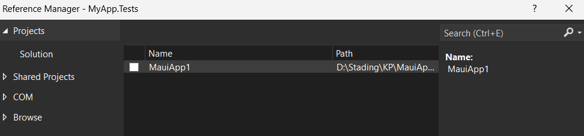

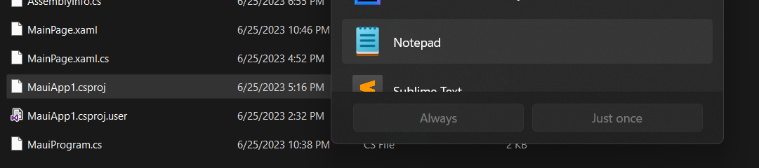

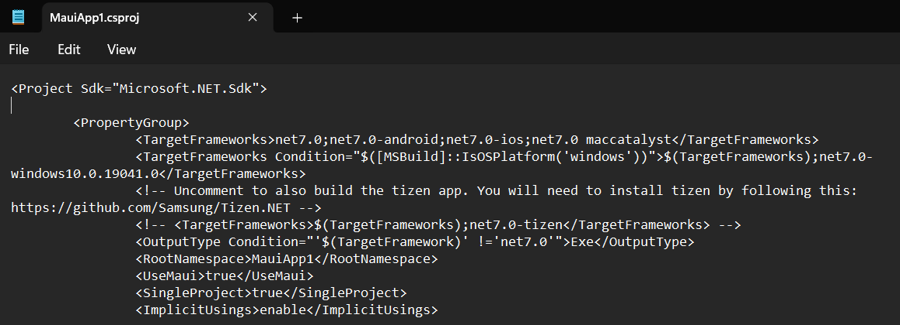

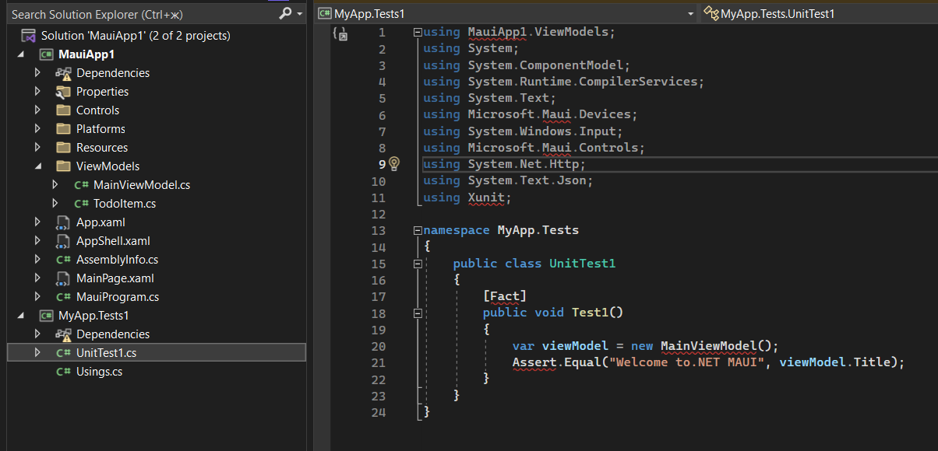

1. Протестуйте додаток локально.